Занятие от 23.03.2020 Математика. 8 класс.
Тема: Медиана треугольника.

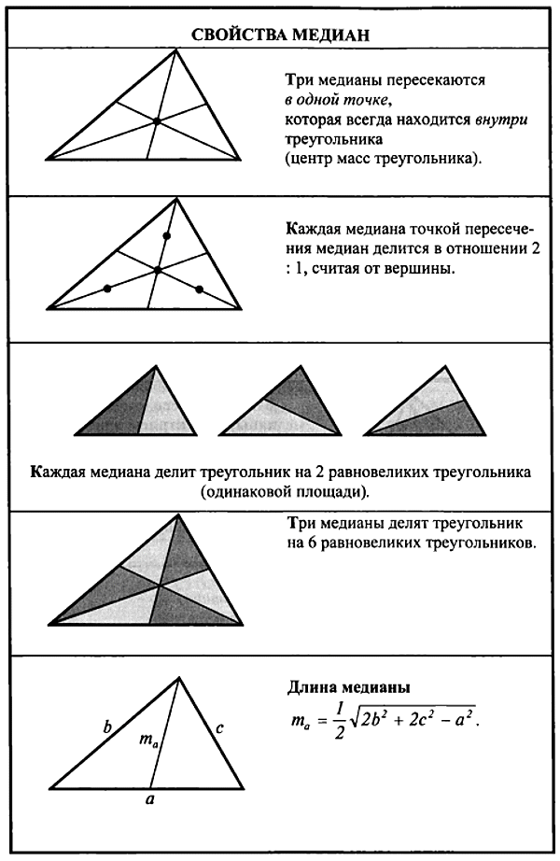
Свойство медианы прямоугольного треугольника:
- В прямоугольном треугольнике медиана, проведенная к гипотенузе, равна её половине.
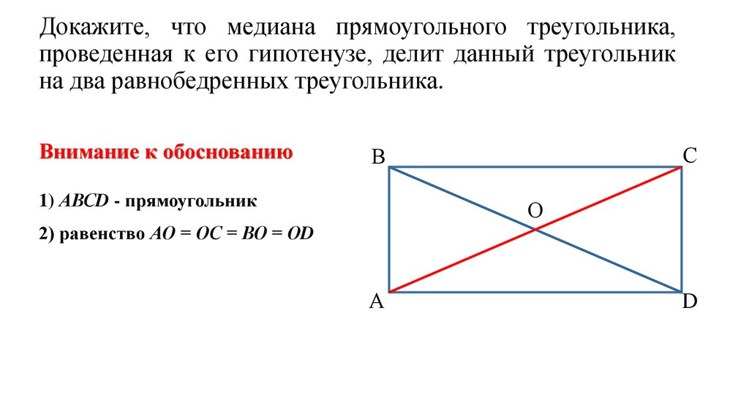
Справедливо и обратное утверждение:
- Если медиана равна половине стороны, к которой она проведена, то этот треугольник прямоугольный.
Докажите данное утверждение различными способами (через описанную окружность; удвоением медианы, через углы равнобедренных треугольников – каждый способ- 3 балла)

Используя данные утверждения, реши следующие задачи:
Задача №1 для самостоятельного решения. (5 баллов)
Найдите гипотенузу прямоугольного треугольника с острым углом 15°, если известно, что высота, опущенная из вершины прямого угла, равна 1.
Задача №2. (5 баллов)
Медины ∆АВС, проведённые из вершин B и С, пересекаются под прямым углом.
Найдите длину медианы треугольника, проведённой из вершины A, если BC=24 см.
Задача № 3. (5 баллов)
В треугольнике длина медианы в полтора раза длиннее стороны к которой
проведена. Найдите угол между другими медианами.
Задача № 4. (5 баллов)
На катетах СА и СВ прямоугольного треугольника АВС во внешнюю область треугольника построены квадраты САМК и СВДТ. Доказать, что прямая, содержащая медиану треугольника, проведённую к гипотенузе, перпендикулярна прямой КТ.

- При решении некоторых задач используется метод удвоения медианы. Приведём пример.
Задача. В треугольнике АВ=$\sqrt{15}$, АС= 1, АМ=2. АМ – медиана. Найти площадь треугольника АВС.
Решение: Продлим медиану АМ, удвоив её длину
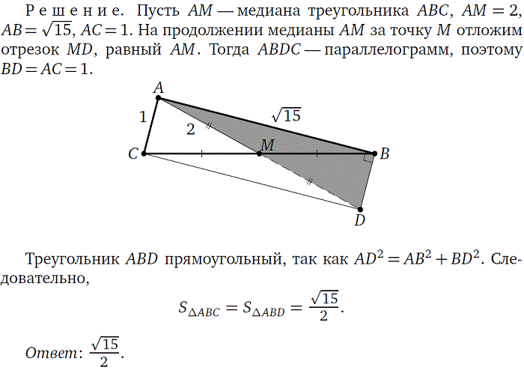
Используя метод удвоения медианы, реши задачи:
Задача №5 (5 баллов)
В треугольнике АВ=13, АС= 14, АМ=7,5. АМ – медиана. Найти площадь треугольника АВС.
Задача №6 (7 баллов).
Медианы треугольника равны 6см, 9см и 6 см. Найти площадь этого треугольника.

Разные задачи.
Задача №7 (5 баллов)
Площадь треугольника равна 15. Из вершины тупого угла В проведена медиана ВД, равная 5. Найти сторону АС, если известно, что угол АВД – прямой.
Задача №8 (3 балла)
Медиана прямоугольного треугольника, проведенная к гипотенузе, равна 5. Найти катеты треугольника, если сумма гипотенузы и катета равна 18.
Задача № 9 (5 баллов)
В равнобедренном треугольнике основание равно 8, а медианы боковых сторон взаимно перпендикулярны. Найти площадь этого треугольника.
Задача № 10 (7 баллов)
Медиана AD и высота CE равнобедренного треугольника ABC (AB=BC) пересекаются в точке P. Найдите площадь ΔABC, если CP=5, PE=2.

